We volgen de landelijke Corona-maatregelen:
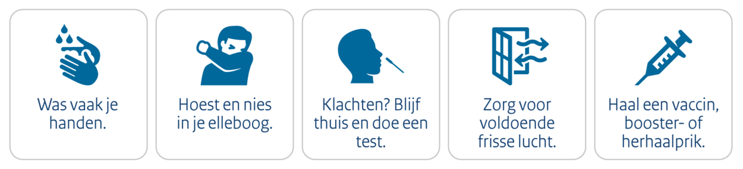

Bij een positieve test:
Thuisblijven, minimaal 5 dagen + 24 uur klachtenvrij vanaf het begin van de klachten.

Heeft u vragen?
Kijk op https://mijnvraagovercorona.nl/

Kwetsbaar?
Heeft uw arts gezegd dat uw kind of een gezinslid extra kwetsbaar is?
Overleg met de klas over extra maatregelen. (Bijvoorbeeld dat u bericht wilt over besmettingen in de klas.)
In het uiterste geval kan uw kind thuisblijven, overleg dan over mogelijkheden voor thuisonderwijs.
Kijk voor meer informatie over risicogroepen op de RIVM site:
https://www.rivm.nl/coronavirus-covid-19/risicogroepen

Zoveel als mogelijk naar school:
Als Twijn vinden we het belangrijk dat leerlingen zoveel mogelijk naar school kunnen. Maar als de groepsleiding zelf ziek is of in quarantaine gaat, kan het zijn dat de klas thuis moet blijven, want er zijn helaas zeer weinig tot geen invallers.

Veranderende maatregelen:
Als de situatie er om vraagt dat we de voorzorgsmaatregel aanpassen, dan krijgt u via deze weg weer een bericht van ons.

